Genova in versi
Fotografie e poesie di Carlo Accerboni
ISBN 9788864389851
Collana ZONA Contemporanea

© 2022 Editrice ZONA
Via Massimo D’Azeglio 1/15 – 16149 Genova
Telefono: 338.7676020
Email: info@editricezona.it
Web site: www.editricezona.it

Progetto grafico: Serafina

Stampa: Digital Team – Fano (PU)
Finito di stampare nel mese di giugno 2022
Carlo Accerboni

GENOVA IN VERSI
Fotografie e poesie

ZONA
Contemporanea
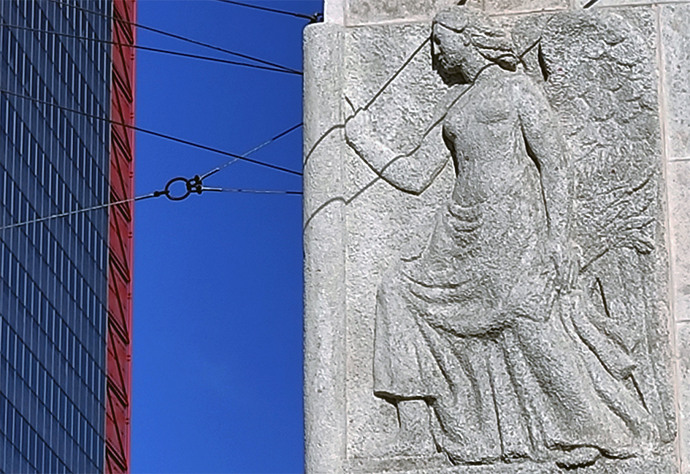
Ci sono
angeli
nel cemento
mura
che li trattengono.
Prova
a spostare
lo spazio
che chiude
tenta ritagli
di luce.
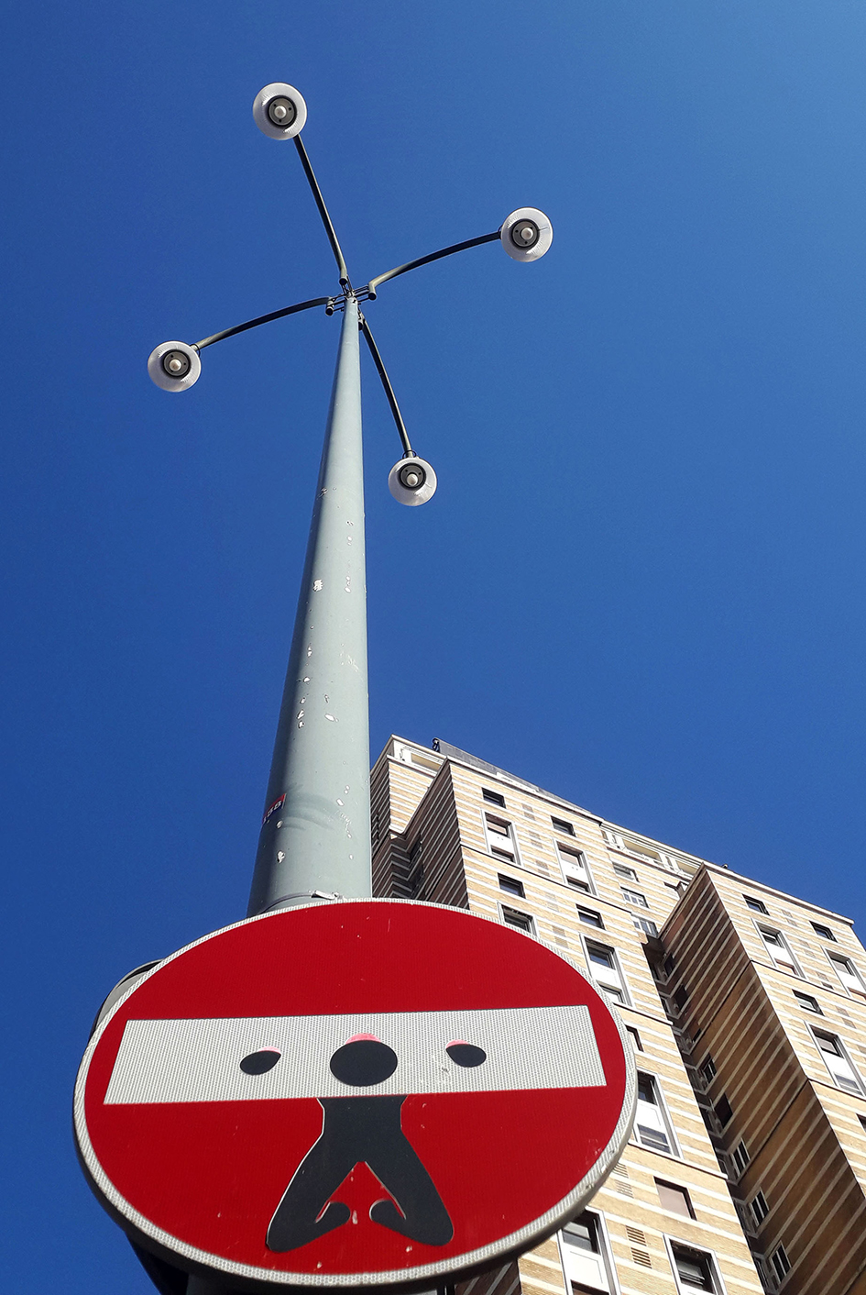
Ci sono pesi
che piegano
la schiena
Si inginocchia
l’uomo
alla sua trappola
come in preghiera.
Me ne vado
dopo meditata
ammirazione
per il mio niente.
Su una ragnatela
oscilla
il bisogno
del pasto
sospeso
tra vita
e vita.
Città
di vicoli
stretti
in salita
senza direzione
né entrata
né uscita.
Si sceglie
quello che si conosce
quanto mondo
fuori.
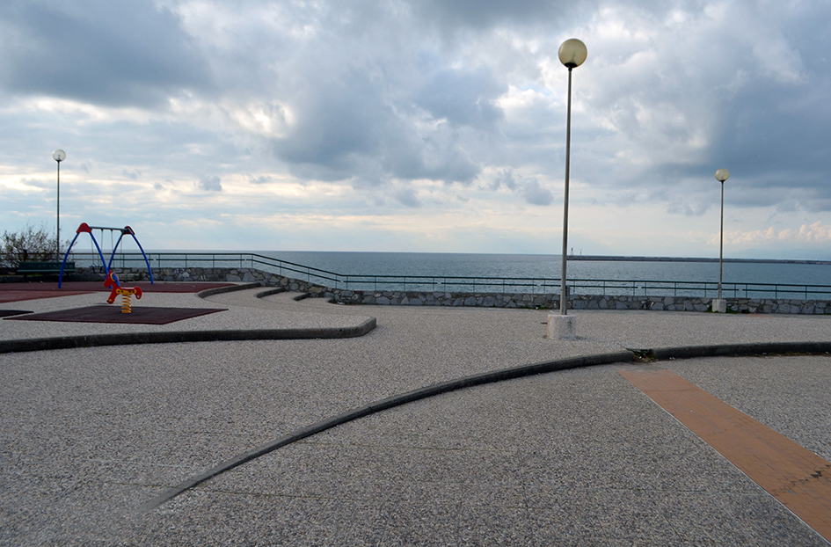
Quali geometrie
anticipano
l’onda ?
Tutto è
immobile
ora
anche le nuvole.
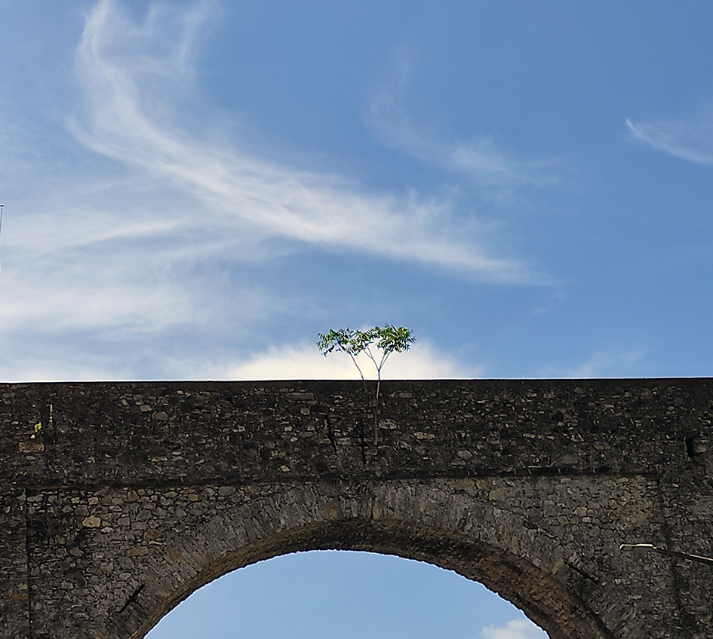
Oggi
parlo
alla pianta
mi ascolta
in silenzio
a volte
si scuote
negando.
Scendono
gli anni
il tempo che resta
arriverà a zero
come una nascita.
Ho il viso
coperto
da maschere
ora il volto
non trema.
Si accalcano
sui marciapiedi
incrociano
più volte
se stessi
senza scorgersi.
La Cava

Seguiva
all'esplosione
la ferita
si intravedeva
tra la polvere
di pietra
la parte mancante
che il monte
perdeva
si respirava
un dolore
sordo
che il respiro
tagliava
lungo
le sponde
del Bisagno.
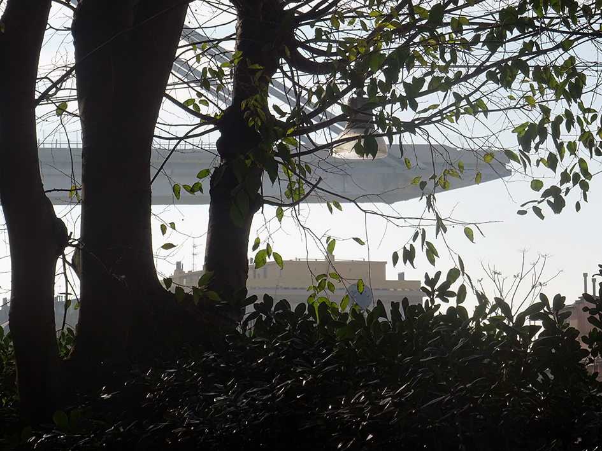
Sotto l'albero
un ponte
sopra il ponte
una caduta
di foglie.
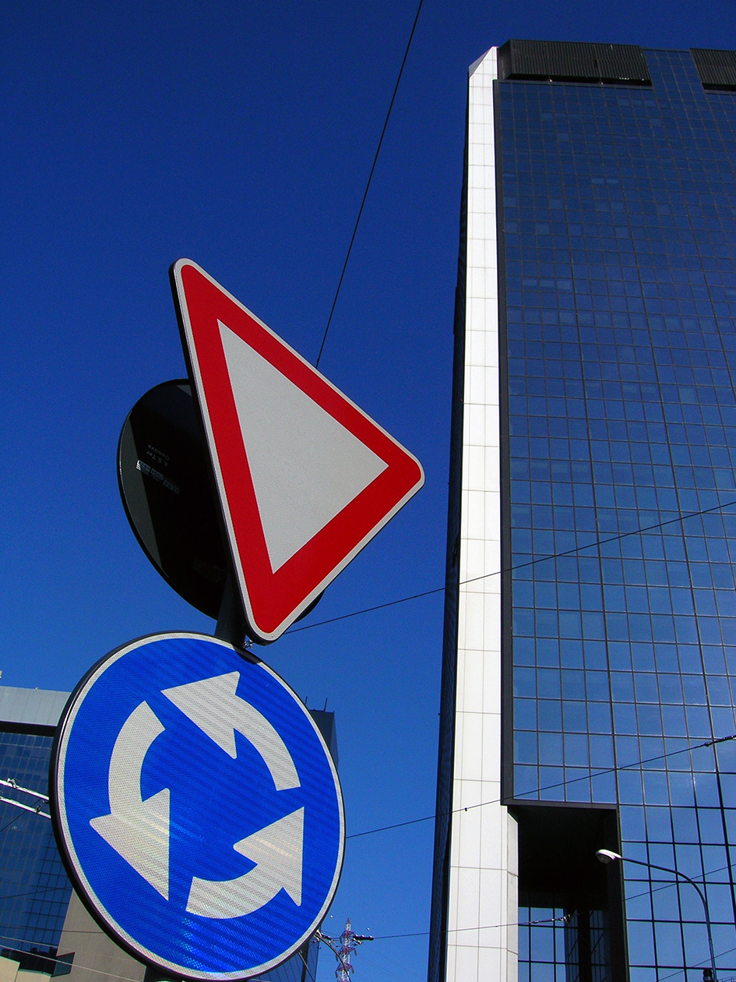
Ci sono
segnali
spazi verticali
chiusi
movimenti
del corpo
che il corpo
raccontano.
L'albero
privato
dei rami

germoglia
verdi foglie
sul tronco.
Le sirene
si inseguono
non c'è canto
né mare
non c'è
nessun
ritorno.
Si stende
scintilla
tra sole e ombra
si tende
da metallo
a metallo
leggera
la ragnatela
oscilla
brilla.
Ci sono angoli
della casa
che improvvisamente
sporgono.
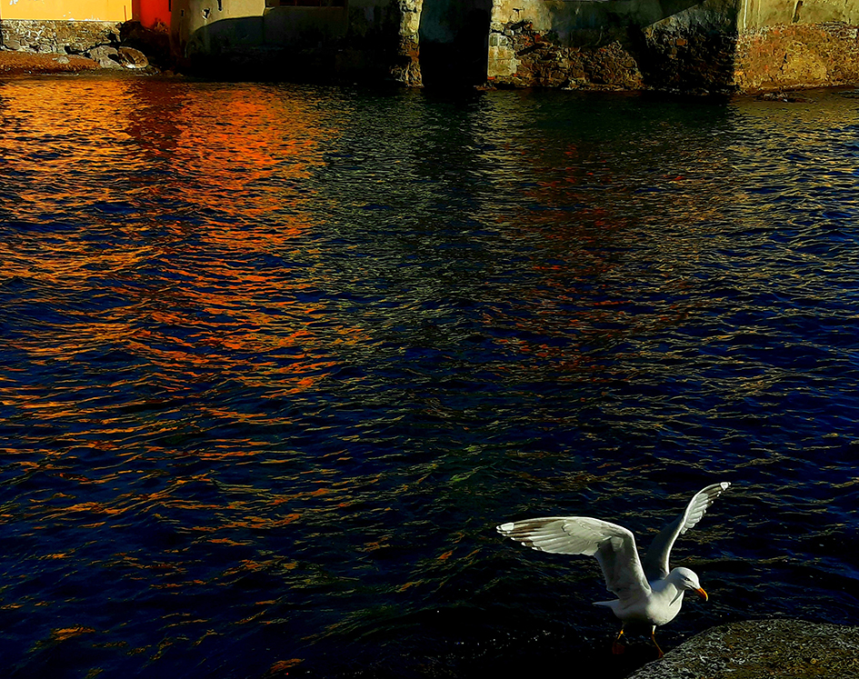
Boccadasse

Scivola nel mare
con le case
colorate
con le piante
e il ristorante
scivola nell'acqua
e nell'acqua
si ritrova
L'onda l’infrange
finestre e muri
in movimento
in uno specchio
che vede
e non risponde
non ricorda
ma riporta
ora
dove stavi
allora.
Mi riconosco
in chi inciampa
nella parola
imprecisa
trattenuta
tremante
pronunciata
e ormai distante.
Rimbalza
sull'acqua
la pietra.
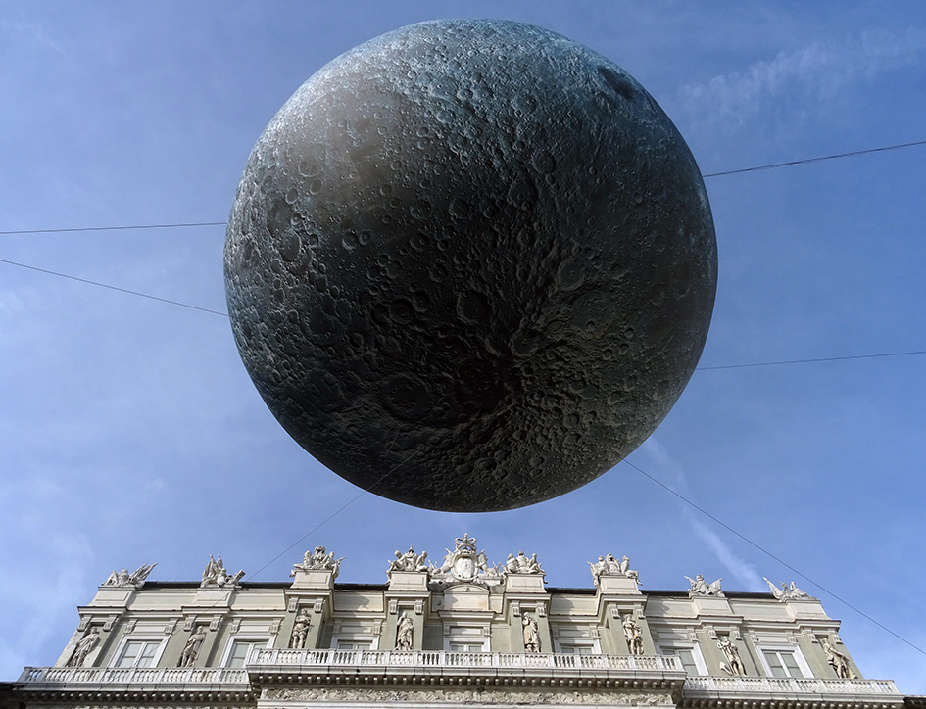
La luna
è in piazza
se salti
la puoi toccare.
Danno
la parola
ma non hanno
parola
neppure
silenzi.
Ci sono
tempi di cura
quando il corpo
raccoglie
il freddo
dei giorni.
Cielo terso
da navigare
mare rovesciato
dove si sale.
La mano
che copre
gli occhi
nasconde
anche il cielo.
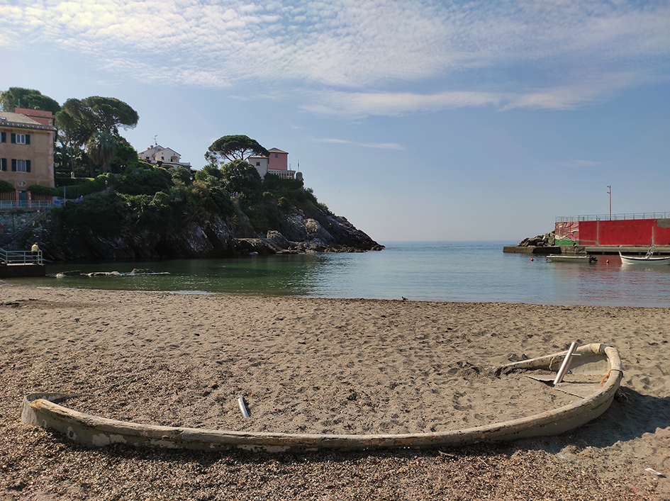
Omaggio a Emily Dickinson

Quanti mari
sono il mare
oggi ?
Quante le separazioni
di cieli
di acque ?
Il primo mare
e l’altro
forse presagi
di infiniti
mari
e spiagge
mai viste
limiti forse
ad altri mari.
Dal vento
posati
dove
non si è
mai stati.
Quale profondità
raggiungono
le radici
quando penetrano
nella carne
sino a toccare
l’osso
quanto spazio
rimane
per separarsi
dal dolore.
Le cose
della casa
sono
e non sono
cose
ed io sono
e non sono
con loro
a volte
ci riconosciamo
nell’attesa
nell’uso
che stupisce
e confonde
il non essere
col sono.
Raccoglieva
storie
stanze
cose
che poi non
riconosceva
raccoglieva assenze
per l’abbraccio
più grande.
Siedi sulla pietra
come fosse
un’ isola
non ingannano
i tuoi sensi
tutto attorno
è mare.
Quanta luce
taglia il viso
e lo ricuce.
Lo sguardo
innamorato
innamora
l’amore sognato
ora la foglia
è un sogno
che trasforma
ogni sognata
forma.
la schiuma
del mare
si unisce
alla sabbia
ora tutto
scintilla
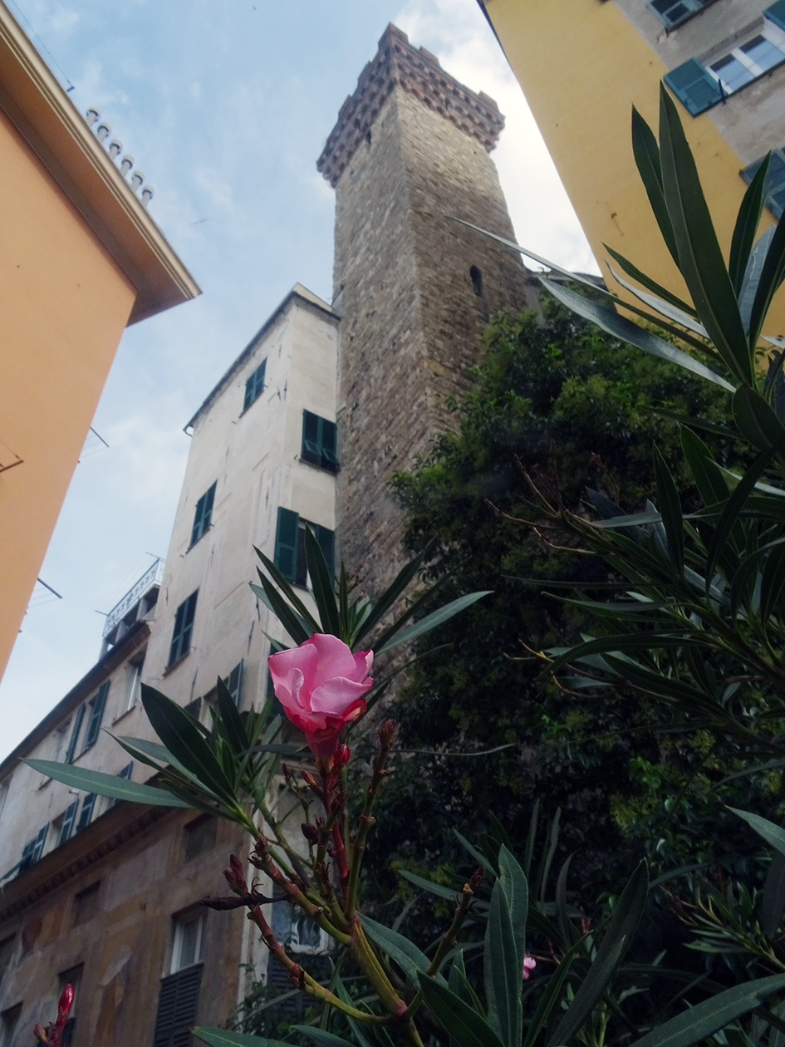
Torre Embriaci

Si stringe
il verde
sotto
la torre
antiche
ombre
case
su case
tutto
è stretto
tutto
si raccoglie.
Ci sono bandiere
che hanno perso
colore
ma resistono
al vento
che le scuote.
Metto
tutto in ordine
dove
potrò
restare?
Ci sono
fotografie
che tolgono
il fiato
tutto è sospeso
poi
improvvise
parole
non dette
ferme
in un tempo
che solo
tu ascolti.
Omaggio a Karin Boye

Difficile
uscire
dal corpo
in inverno
quando
tutto gela
e aspettare
l' estate
senza
la certezza
delle stagioni.
Ci sono
spazi
non più visibili
dove si abita
da sempre
e dove sempre
una parte
di noi
vive.
Sono
l'attimo
prima
quando
tutto
è
ancora
possibile.
editricezona.it
info@editricezona.it

